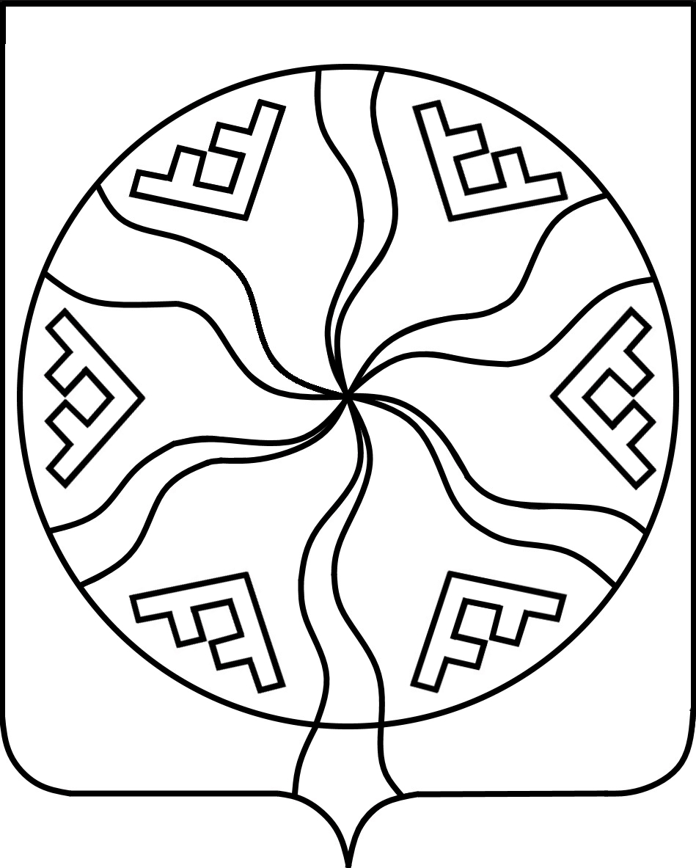
Администрация Сельского поселения «Колгуевский сельсовет»
Заполярного района Ненецкого автономного округа

ПОСТАНОВЛЕНИЕ

от 16 ноября 2023 года № 71-п
поселок Бугрино

Об отмене Постановления Администрации

МО «Колгуевский сельсовет» НАО

от 17.09.2021 № 27-п

«Об утверждении Порядка о назначении

и выплаты пенсии за выслугу лет

к страховой пенсии по старости (инвалидности),

замещавшим (замещающим) выборные должности

в органах муниципального образования

«Колгуевский сельсовет» Ненецкого автономного округа»

Администрация Сельского поселения «Колгуевский сельсовет» Заполярного района Ненецкого автономного округа ПОСТАНОВЛЯЕТ:
- Отменить постановление Администрации МО «Колгуевский сельсовет» НАО от 17.09.2021 № 27-п «Об утверждении Порядка о назначении и выплаты пенсии за выслугу лет к страховой пенсии по старости (инвалидности), замещавшим (замещающим) выборные должности в органах муниципального образования «Колгуевский сельсовет» Ненецкого автономного округа».
- Настоящее постановление вступает в силу после его официального опубликования (обнародования) и подлежит размещения на официальном сайте Сельского поселения «Колгуевский сельсовет» ЗР НАО.

Глава Сельского поселения
«Колгуевский сельсовет» ЗР НАО Н.Я. Майков

